Методические материалы для практических занятий по дисциплине «Элективные курсы по физической культуре и спорту» для студентов основной группы (ОМГ)
Тема и содержание занятия | Задания студентам | Литература
1.Оценка индивидуальных показателей уровня физической подготовленности.  2. Методические особенности подбора физических упражнений для составления индивидуальных программ физической подготовки, учитывающих индивидуальные особенности развития организма. | 1. Оценить уровень физической подготовленности по показателям силовых способностей (провести тест «Сгибание-разгибание рук в упоре лежа», выполнить максимальное количество раз за 1 мин., определить уровень развития силовых способностей в сравнении с нормативами комплекса ГТО).  Представить результаты исследования в текстовом формате.  2.По предложенному комплексу физических упражнений с набивными мячами (рис.1) определить цель, задачи, средства и метод для развития силовых способностей с учетом индивидуального уровня подготовленности. Определить количество станций, кругов (подходов), повторений и интервалов отдыха.  3.Описать содержание каждого физического упражнения с дозированием физической нагрузки с учетом индивидуального уровня подготовленности.  Представить разработанный комплекс в текстовом формате. | 1.Федорова М.Ю. Спортивная тренировка: теория и практика : учеб. пособие. В 2 ч. Ч. 1 : Теория спортивной тренировки / М. Ю. Федорова. - Чита : ЗабГУ, 2014. - 202 с.  2.Германов Г.Н. Двигательные способности и физические качества. Разделы теории физической культуры: учебное пособие для бакалавриата и магистратуры / Г. Н. Германов. — 2-е изд., перераб. и доп. — М.: Издательство Юрайт, 2017. — 224 с. Режим доступа: www.biblio-online.ru/book/32F832B3-F0AD-49CF-9462-96D21FF6FC9A.  3.Письменский И.А. Физическая культура: учебник для академического бакалавриата / И.А. Письменский, Ю.Н. Аллянов. — М.: Издательство Юрайт, 2017. — 493 с. — (Бакалавр. Академический курс). Режим доступа: www.biblio-online.ru/book/1D5B5EFC-C902-4B41-A5F9-46E2A51BEE22.  4.Теория и методика физической культуры [Текст]: учебник / под ред. Ю.Ф. Курамшина. – М.: Советский спорт, 2007. – 464 с. (27 шт.)  5.Капилевич Л. В. Физиология человека. Спорт: Учебное пособие / Капилевич Л.В. - М.: Издательство Юрайт, 2017. - 141. - (Университеты России). 6.Завьялова Т. А. Теория и методика избранного вида спорта: Учебное пособие / Завьялова Т. А.; Шивринская С.Е. - отв. ред. - 2-е изд. - М.: Издательство Юрайт, 2017. - 247. - (Университеты России).

Методические материалы для практических занятий по дисциплине «Элективные курсы по физической культуре и спорту» для студентов специальной медицинской группы (СМГ)
Тема и содержание занятия | Задания студентам | Литература
1.Оценка индивидуальных показателей уровня физической подготовленности.  2. Методические особенности подбора физических упражнений для составления индивидуальных программ физической подготовки, учитывающих индивидуальные особенности развития организма. | 1. Оценить уровень физической подготовленности по показателям силовых способностей (провести тест «Сгибание-разгибание рук в упоре лежа», выполнить максимальное количество раз за 1 мин., определить уровень развития силовых способностей в сравнении с нормативами комплекса ГТО).  Представить результаты исследования в текстовом формате.  2.По предложенному комплексу физических упражнений с набивными мячами (рис.1) определить цель, задачи, средства и метод для развития силовых способностей с учетом индивидуального уровня подготовленности.  Выбрать из предложенного комплекса 5-6 упражнений с учетом своей нозологии и противопоказаний, определить количество кругов (подходов), повторений и интервалов отдыха с учетом своей нозологии и противопоказаний.  3.Описать содержание каждого физического упражнения с дозированием физической нагрузки с учетом индивидуального уровня подготовленности и противопоказаний.  Представить разработанный комплекс в текстовом формате. | 1. Холодов Ж.К. Теория и методика физического воспитания и спорта: учеб. пособие. - 8-е изд., стер. - Москва: Академия, 2010. - 480 с.  2. Теория и методика физической культуры: учеб. пособие для студентов вузов / под ред. Ю.Ф. Курамшина. - Москва: Советский спорт, 2007. - 463 с.  3. Капилевич Л.В. Физиология человека. Спорт: Учебное пособие / Капилевич Л.В. - М.: Издательство Юрайт, 2017. - 141. ссылка - https://www.biblio-online.ru/book/C05BD6A1-6B10-448C-BDE3-8811C3A6F9D6  4. Германов Г.Н. Двигательные способности и физические качества. Разделы теории физической культуры: Учебное пособие / Германов Г.Н. - 2-е изд. - Computer data. - М.: Издательство Юрайт, 2018. - 224. ссылка - https://www.biblio-online.ru/book/32F832B3-F0AD-49CF-9462-96D21FF6FC9A  5. Рипа М.Д. Лечебно-оздоровительные технологии в адаптивном физическом воспитании: Учебное пособие / Рипа М.Д., Кулькова И.В. - 2-е изд. - М.: Издательство Юрайт, 2017. - 170. - (Бакалавр. Академический курс). https://www.biblio-online.ru/book/008AC822-B6A1-4642-92E8-AFFFECEBE815 (0+е)  6. Никитушкин В.Г. Оздоровительные технологии в системе физического воспитания: Учебное пособие / Никитушкин В.Г., Чесноков Н.Н., Чернышева Е.Н. - 2-е изд. - М.: Издательство Юрайт, 2017. - 274 https://www.biblio-online.ru/book/621988AF-9F29-4F87-A79B-E0B2460E33F2 (0+е)

Методические материалы по секционным занятиям дисциплины «Элективные курсы по
Тема и содержание занятия | Задания студентам | Литература
1.Оценка индивидуальных показателей уровня физической подготовленности.  2. Методические особенности подбора физических упражнений для составления индивидуальных программ физической подготовки, учитывающих индивидуальные особенности развития организма. | 1.Выполнить разработанный комплекс физических упражнений с набивными мячами (рис.1) (в качестве отягощений можно использовать подручные средства (гантели, бутылки с водой и т.д.) .  2. Провести контроль ЧСС после каждого упражнения, результаты представить в форме таблицы. | 1.Федорова М.Ю. Спортивная тренировка: теория и практика : учеб. пособие. В 2 ч. Ч. 1 : Теория спортивной тренировки / М. Ю. Федорова. - Чита : ЗабГУ, 2014. - 202 с.  2.Германов Г.Н. Двигательные способности и физические качества. Разделы теории физической культуры: учебное пособие для бакалавриата и магистратуры / Г. Н. Германов. — 2-е изд., перераб. и доп. — М.: Издательство Юрайт, 2017. — 224 с. Режим доступа: www.biblio-online.ru/book/32F832B3-F0AD-49CF-9462-96D21FF6FC9A.  3.Письменский И.А. Физическая культура: учебник для академического бакалавриата / И.А. Письменский, Ю.Н. Аллянов. — М.: Издательство Юрайт, 2017. — 493 с. — (Бакалавр. Академический курс). Режим доступа: www.biblio-online.ru/book/1D5B5EFC-C902-4B41-A5F9-46E2A51BEE22.  4.Теория и методика физической культуры [Текст]: учебник / под ред. Ю.Ф. Курамшина. – М.: Советский спорт, 2007. – 464 с. (27 шт.)  5.Капилевич Л. В. Физиология человека. Спорт: Учебное пособие / Капилевич Л.В. - М.: Издательство Юрайт, 2017. - 141. - (Университеты России).  6.Завьялова Т. А. Теория и методика избранного вида спорта: Учебное пособие / Завьялова Т. А.; Шивринская С.Е. - отв. ред. - 2-е изд. - М.: Издательство Юрайт, 2017. - 247. - (Университеты России).
физической культуре и спорту» для студентов основной медицинской группы (ОМГ)

Методические материалы по секционным занятиям дисциплины «Элективные курсы по
культуре и спорту» для студентов специальной медицинской группы (СМГ)
Тема и содержание занятия | Задания студентам | Литература
1.Оценка индивидуальных показателей уровня физической подготовленности.  2. Методические особенности подбора физических упражнений для составления индивидуальных программ физической подготовки, учитывающих индивидуальные особенности развития организма. | 1.Выполнить разработанный комплекс физических упражнений с набивными мячами (рис.1) (в качестве отягощений можно использовать подручные средства (гантели, бутылки с водой и т.д.весом до 1 кг.) .  2. Провести контроль ЧСС после каждого упражнения, результаты представить в форме таблицы. | 1. Холодов Ж.К. Теория и методика физического воспитания и спорта: учеб. пособие. - 8-е изд., стер. - Москва: Академия, 2010. - 480 с.  2. Теория и методика физической культуры: учеб. пособие для студентов вузов / под ред. Ю.Ф. Курамшина. - Москва: Советский спорт, 2007. - 463 с.  3. Капилевич Л.В. Физиология человека. Спорт: Учебное пособие / Капилевич Л.В. - М.: Издательство Юрайт, 2017. - 141. ссылка - https://www.biblio-online.ru/book/C05BD6A1-6B10-448C-BDE3-8811C3A6F9D6  4. Германов Г.Н. Двигательные способности и физические качества. Разделы теории физической культуры: Учебное пособие / Германов Г.Н. - 2-е изд. - Computer data. - М.: Издательство Юрайт, 2018. - 224. ссылка - https://www.biblio-online.ru/book/32F832B3-F0AD-49CF-9462-96D21FF6FC9A  5. Рипа М.Д. Лечебно-оздоровительные технологии в адаптивном физическом воспитании: Учебное пособие / Рипа М.Д., Кулькова И.В. - 2-е изд. - М.: Издательство Юрайт, 2017. - 170. - (Бакалавр. Академический курс). https://www.biblio-online.ru/book/008AC822-B6A1-4642-92E8-AFFFECEBE815 (0+е)  6. Никитушкин В.Г. Оздоровительные технологии в системе физического воспитания: Учебное пособие / Никитушкин В.Г., Чесноков Н.Н., Чернышева Е.Н. - 2-е изд. - М.: Издательство Юрайт, 2017. - 274 https://www.biblio-online.ru/book/621988AF-9F29-4F87-A79B-E0B2460E33F2 (0+е)

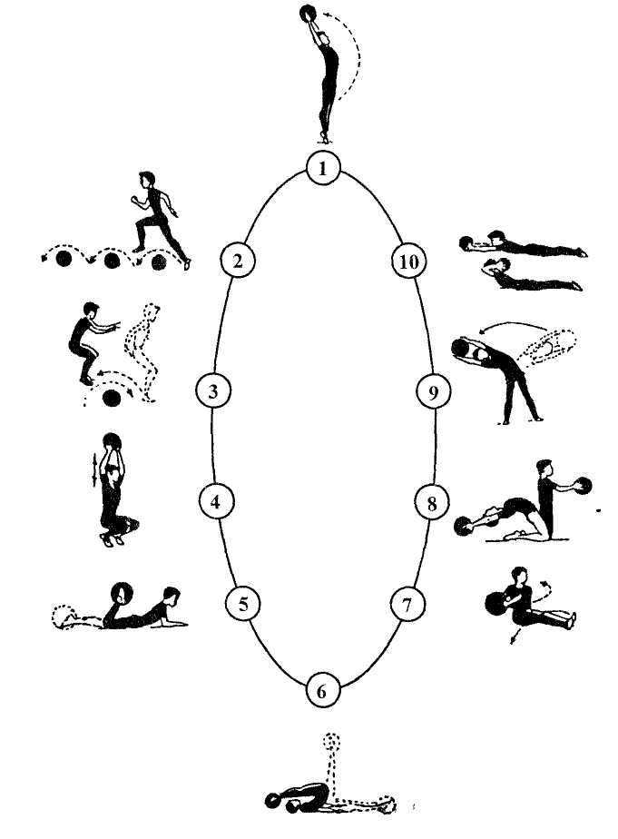

Рис. 1. Комплекс физических упражнений круговой тренировки с набивными мячами для развития силовых способностей

